

GloMoMX

Ejecutar Pruebas E2E

Junio 2024

Objetivo 3
Versiones recomendadas 3
Ruta de las pruebas E2E 4
Definición del archivo FEATURE 6
Dar de alta un usuario en el DATA MANAGER 8
Alta de un usuario en GloMo_MX_test_Users para las pruebas E2E 9
Métodos asíncronos 12
Definición del step_definition 13
Definición de los PAGES en E2E 16
Definición de navigation 20
Grabación de las pruebas E2E 23
Conclusión 25

Guía para pruebas E2E

Objetivo
Realizar de forma adecuada las pruebas E2E en glomo-mx (proyecto global).

NOTA: Para la realizar las pruebas E2E es necesario que el flujo sea funcional y esté completo y se necesita por lo menos un cliente dado de alta en el data-manager/GloMo_MX_test_Users (para dar de alta un cliente por favor irse a la pág. 8), tomar en cuenta que ese cliente no se podrá usar para pruebas de ningún tipo ya que dejaría de funcionar en el manager.

Versiones recomendadas
Para poder realizar la ejecución de las pruebas E2E es necesario contar con una versión estable de cells, node y npm, estas versiones pueden ser las siguientes:
- Cells - 4.6.0 (Versión actual en Jenkins)
- Cells-pepino@1.6.0
- Node - 18.18.2
- npm - 9.8.1
- Java - 19.0.2

Las versiones dadas están sujetas a cambios debido a que las versiones estables suelen cambiar debido a las actualizaciones de las mismas herramientas de las E2E tales como el radish o cucumber.

Ruta de las pruebas E2E
Como primer paso debemos localizar la ruta de las pruebas E2E en el proyecto de GlomoMX.

- Primer paso:

Figura 1: Localización de la carpeta test en glomo-mx.
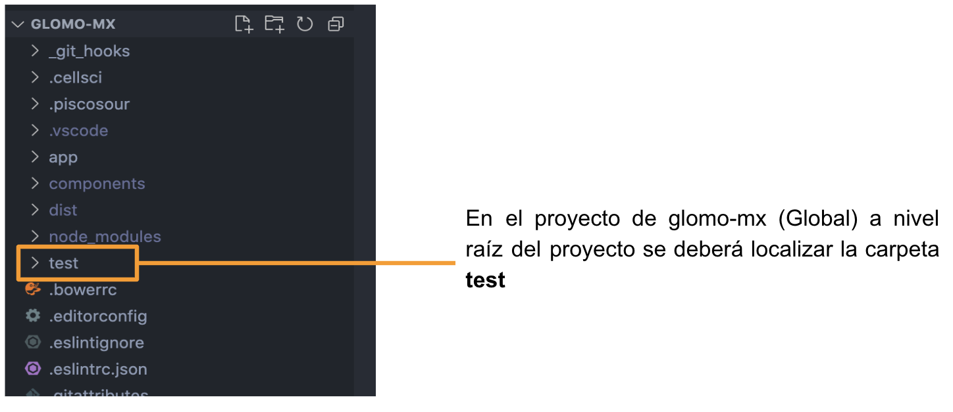
NOTA: Dentro de la carpeta test se localizara la carpeta e2e la cuál tendrá todas las carpetas de las E2E

- Segundo paso:

Figura 2: Localización de la carpeta lib dentro te test/e2e en glomo-mx.
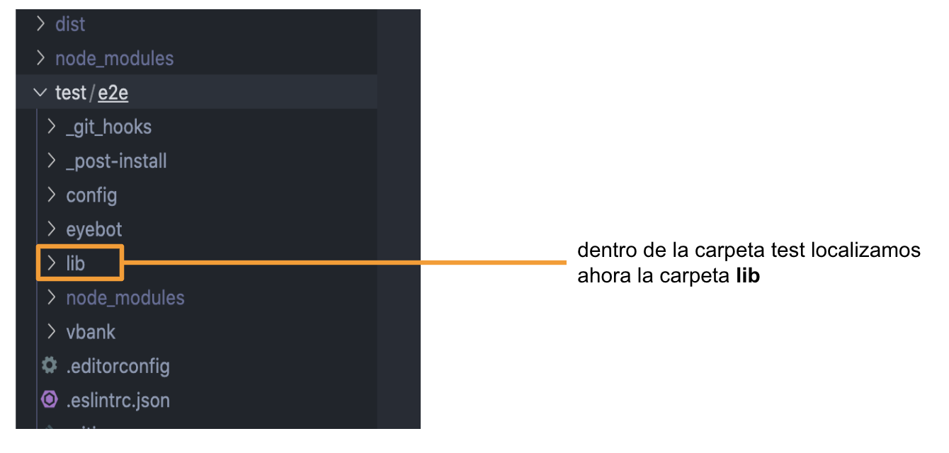

- Tercer paso:

Figura 3: Localización de la carpeta features dentro de lib en glomo-mx.
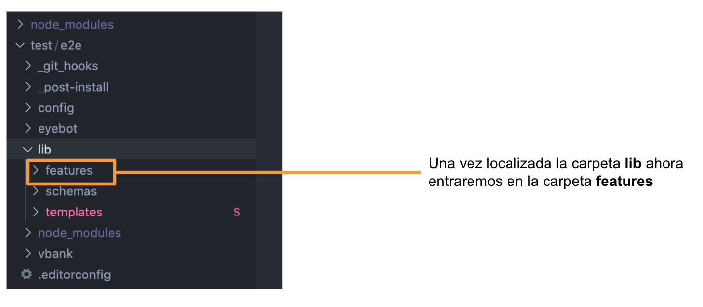
- Cuarto paso:

Figura 4: Contenido de la carpeta features
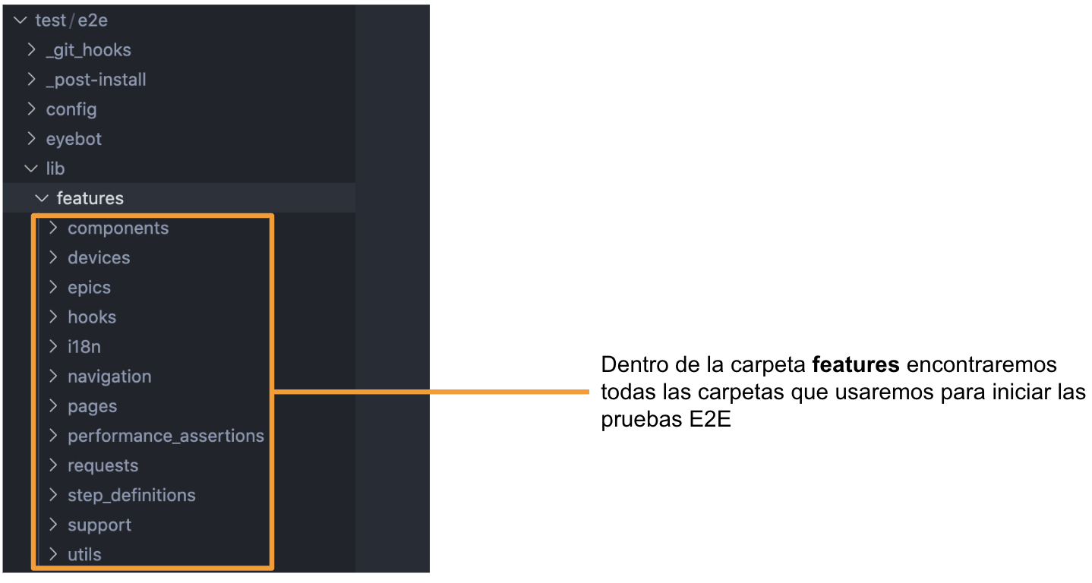

Definición del archivo FEATURE
Para iniciar con las pruebas E2E realizaremos una serie de pasos dentro de la carpeta features ya que necesitaremos crear carpetas y archivos nuevos para poder visualizar nuestro flujo a probar.

El primer paso es localizarnos en la carpeta features para crear nuestro archivo .feature el cual deberá tener el mismo nombre que la page de nuestra feature.

Figura 1.1: Localización de la carpeta epics dentro de features en glomo-mx.
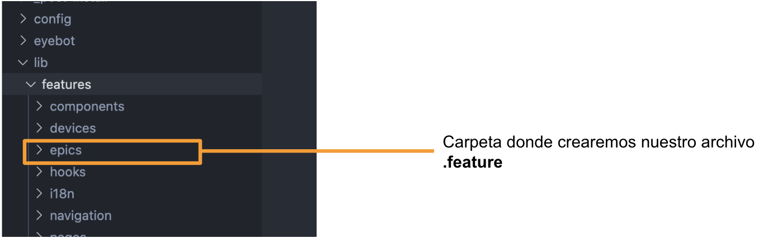

Para este ejemplo tomaremos como referencia la feature Sustainability GLOMO-MX

Una vez creado el archivo empezaremos por escribir su tag y el nombre del archivo como se muestra en la Figura 1.2:

Figura 1.2
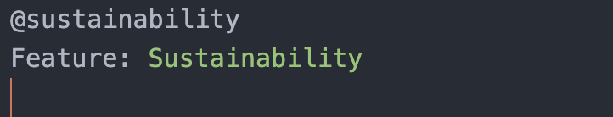
NOTA: Esto siempre debe estar al principio del archivo

En la parte inferior crearemos nuestra primera prueba E2E, pero para ello necesitamos poner los TAGS que llevará.

Figura 1.3: Tags para la prueba e2e.
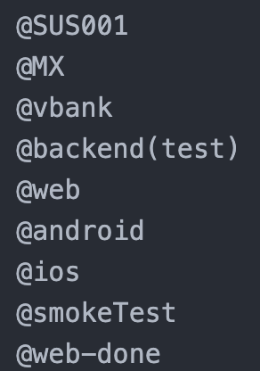

A continuación se explicará la función de los TAGS más utilizados para las pruebas

- @ID0001: Este TAG es usado para reconocer el ID de la prueba unitaria en el archivo de localExampleWeb el cuál se encuentra ubicado en ../glomo-mx/test/e2e/config/localExampleWeb.js, aquí colocaremos el ID para que al momento de ejecutar la prueba esta pueda saber y ubicar a cual se está haciendo referencia.
- @MX: Indica la geografía a la que pertenece la feature.
- @vbank/@!vbank: indica si el escenario está grabado o no en el backend por vBank
- backend(test): Indica a que back o ambiente está apuntando, en esté caso se está apuntando al ambiente TEST
- web, android, ios: Estos tags marcan en qué dispositivo debe poder ejecutarse las pruebas.
NOTA: por temas de linteo es necesario poner siempre los tres tags.
- @smokeTest: Indica que el escenario es crítico para la funcionalidad, esto quiere decir que la prueba tiene que estar presente y este tag tiene que venir en los casos más importantes de la feature.
- @web-done: Este tag indica que el caso de uso o escenario está automatizado y trabajando con selenium. Este tag no excluye a los tags android-donde e ios-done para las pruebas en nativo. El tag es mandatorio para poder ejecutar las pruebas E2E en terminal.

NOTA: para conocer cuales son todos los tags que actualmente existen, checar el archivo README.md que se encuentra ubicado en la siguiente ruta:
../glomo-mx/test/e2e/README.md

Ya que estén listos nuestros tag, ahora toca escribir lo que la prueba E2E hará al ejecutarla y esto se hará en la sección Scenario:

Figura 1.4: Descripción del escenario
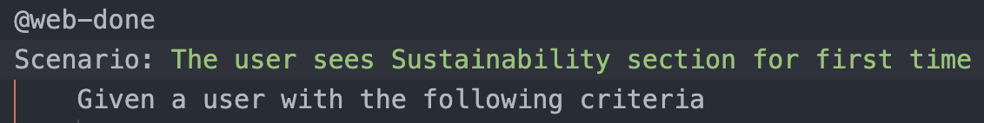

Para el siguiente paso se necesita identificar primero si el flujo está en la parte pública o privada de la aplicación ya que si está en la parte privada es necesario agregar la siguiente instrucción.

La instrucción Given a user with the following criteria hace referencia a que se necesita un usuario para iniciar sesión en la app por lo cual se necesita la siguiente tabla.

Figura 1.5: Tabla para ingresar la criteria.
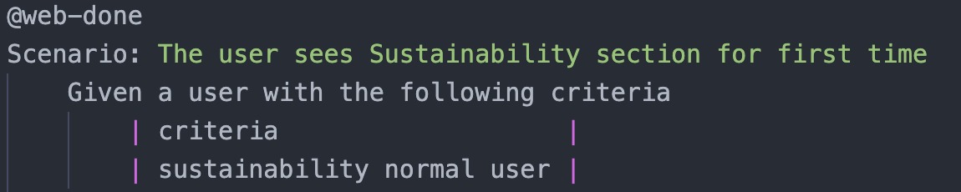

Dar de alta un usuario en el DATA MANAGER
En este punto se explicarán dos cosas:
- La variable criteria
- La ubicación y cómo realizar la variable que se encuentra debajo de esa tabla

NOTA: La variable sustainability normal user se utilizó para hacer referencia al cliente que es específicamente para la feature de sustainability

La variable criteria se encuentra dentro del archivo data-manager.js que se encuentra dentro de la carpeta common en el step_definition step_definition/common/data-manager.js y está hace referencia a que la prueba E2E necesitará un cliente para poder acceder al flujo a probar.

En la siguiente fila de la tabla encontraremos una variable que en este caso tiene como nombre sustainability normal user esta variable se dará de alta en el archivo en el archivo Users.js que se encuentra dentro de la siguiente ruta ./test/e2e/lib/features/support/data-manager/dictionaries/Users.js.

Esta variable se pondrá dentro del json como se muestra en Figura 2.1:

Figura 2.1: Estructura del archivo JSON para los usuarios.
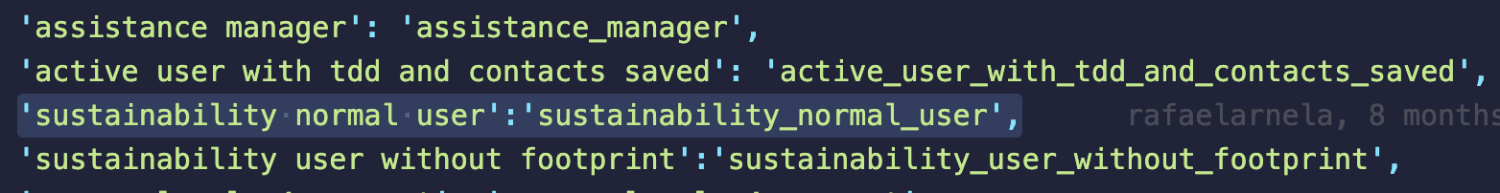

Aquí podemos observar que nuestra key es la variable sustainability normal user y nuestro value es la variable que daremos de alta dentro del data manager GloMo_MX_test_Users.

Alta de un usuario en GloMo_MX_test_Users para las pruebas E2E
Para poder dar de alta un usuario que se utilizará para las pruebas E2E se necesitará ingresar al siguiente enlace:
https://datamanager.globaldevtools.bbva.com/GloMo_MX_test_Users

En este enlace observaremos la siguiente pantalla:

Figura 2.1.1: Data Manager.
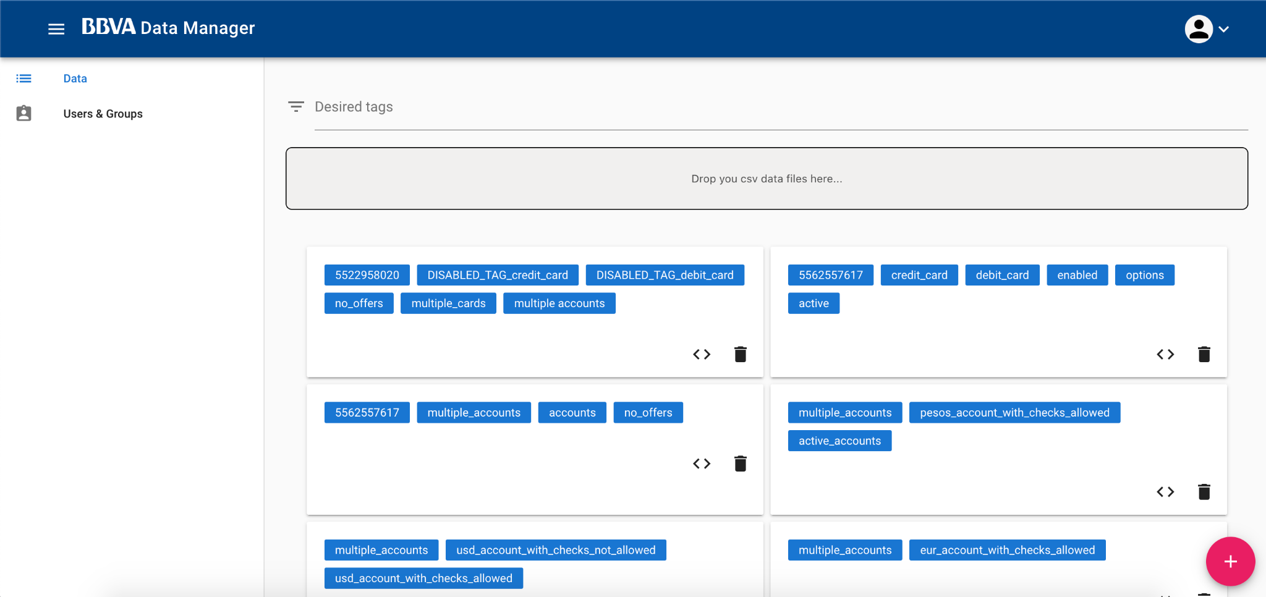

Para poder ingresar un usuario dentro del data manager se tiene que hacer click al botón de + (más) que se encuentra en la parte inferior derecha de la pantalla, luego se mostrará la siguiente pantalla:

Figura 2.1.2: Pantalla para ingresar el nuevo usuario
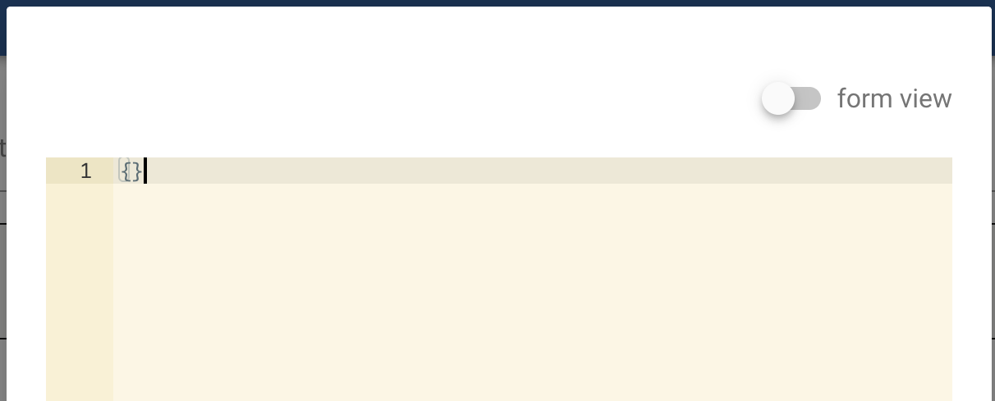

En esa pantalla se integrará un objeto el cuál llevará la siguiente estructura como mínimo.

{
"tags": [],
"authentication": {}
}

En el primer KEY se muestra la parte de TAGS la cual llevará un arreglo y en este se pondrá la variable que estaremos utilizando en la parte de criteria de las pruebas E2E como se muestra en el siguiente ejemplo:

{
"tags": [
"sustainability_normal_user"
],
"authentication": {}
}

Como se podrá observar la variable es la misma que ponemos en el archivo de commons para el value de la key sustainability normal user.

En la parte de authentication se introducirán los datos del cliente que deberá estar ambientado de forma correcta en TEST y no deberá ser utilizado más que para las pruebas E2E y la estructura se realizará como lo muestra en el siguiente ejemplo:

{
"tags": [
"sustainability_normal_user"
],
"authentication": {
"user": "5510802089",
"deviceId": "8F7EC5F2B24B31AA0D6F421A92D17746",
"password": "Glomo2022"
}
}

Aquí podemos ver el user que será el número de teléfono del cliente, el deviceId que será el dispositivo donde se dé de alta el cliente y su password propio del cliente.

Ya estando la estructura lista en la pantalla del data manager del enlace se visualizará de la siguiente manera:

Figura 2.1.3: JSON Estructurado
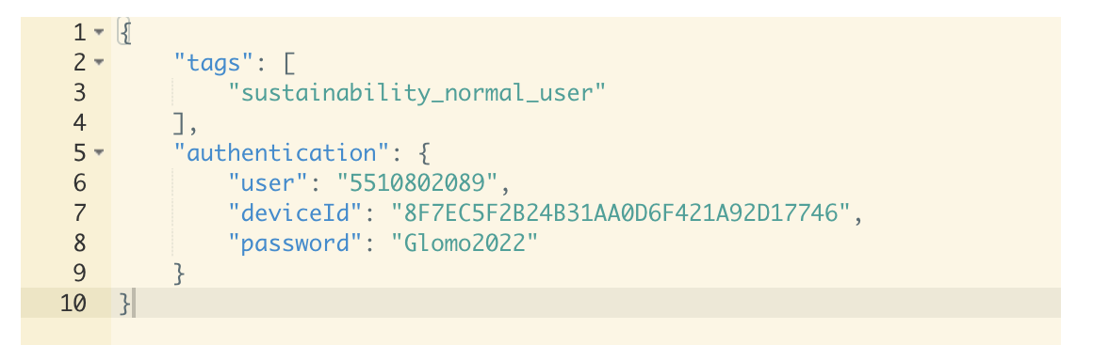
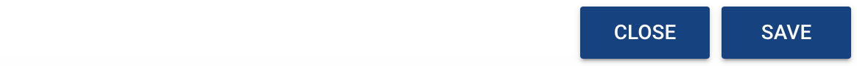

Se dará save y nuestro cliente se habrá dado de alta en el data manager:

Figura 2.1.4: Usuario dado de alta en el data manager
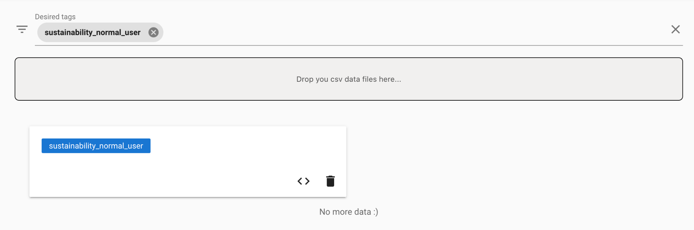

Métodos asíncronos
Con la nueva actualización del radish a la versión 3.0, ahora las pruebas E2E necesitan volverse asíncronas y crear hilos distintos para poder hacer las llamadas y los eventos de espera de los componentes que ejecutan en ese momento ya sea un click o que la prueba tenga que esperar la visualización de una pantalla entre otros.

Para este proceso se hará la llamada de una función nativa de javascript llamada async la cual devolverá una función asíncrona y está a su vez deberá estar acompañada por una la función await la cual retorna el valor que necesitamos expresar.

Ejemplo:
class FooPage {
async fooize() {
await this.fooElement.waitForDisplayed({
timeout: config.wait.M
});

await this.fooElement.press();
}
}

En este ejemplo podemos observar cómo se crea una función async la cual estará esperando como respuesta que un elemento se visualice y el press de un elemento y este se expresara con el await.

Por lo general estas funciones se utilizan en el step_definition, navigation y page de la carpeta test/E2E.

Definición del step_definition
Una vez que hayamos terminado de dar de alta nuestro usuario en el data manager continuaremos con el siguiente paso para las pruebas E2E.

Para el siguiente paso vamos a necesitar crear una carpeta dentro de la carpeta STEP_DEFINITIONS llamada como nuestra feature que en este caso es SUSTAINABILITY. En está carpeta crearemos un archivo js como en la Figura 4.1

Figura 4.1
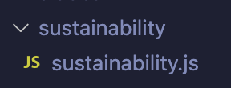

En esté archivo JS escribiremos las acciones que realizarán nuestras pruebas E2E dentro del archivo feature que irán definidas después de la línea dónde definimos la criteria como lo podemos observar en la Figura 4.2:

Figura 4.2
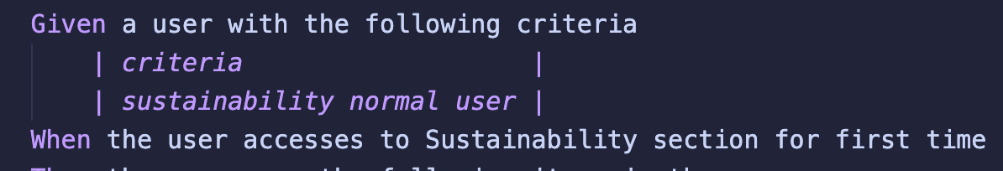

Usaremos la palabra clave WHEN para hacer referencia a la primera acción que realizará la prueba.

Para empezar a construir nuestro JS de step definition necesitamos importar varias librerías pero la principal será la de cucumber la cual necesitamos para usar las funciones THEN, WHEN entre otras.

Otras librerías que probablemente lleguemos a utilizar pueden ser las pages que construiremos más adelante y la de navigation, en la siguiente imagen podemos observar como hacemos la importación de las librerías:

Figura 4.3: Importación de librerías.
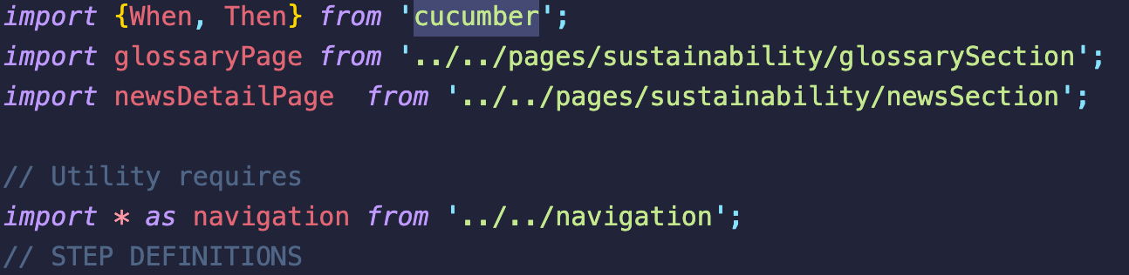

NOTA: En este caso se importaron dos pages ya que el flujo lo requiere.

Una vez teniendo las importaciones necesarias empezaremos a definir los pasos de nuestras pruebas y como lo vimos en la sección de definición en el archivo feature empezaremos con la primera palabra clave WHEN.

Figura 4.4: forma para utilizar WHEN.

En esta sección definimos lo que va a pasar con la acción que se está realizando por ejemplo, aquí estamos diciendo que va a pasar cuando el usuario accede por primera vez al flujo de sustainability y como lo mencionamos en el tema anterior haremos uso del async y del await ya que estamos esperando respuesta del navigation para que retorne un acción esperada.

Aquí utilizaremos la librería navigate por que el flujo tendrá que navegar hasta la page de sustainability que se explicará más adelante.

Para concluir con los step_definitions podremos observar que en el archivo feature existe la siguiente línea de código:

Figura 4.5
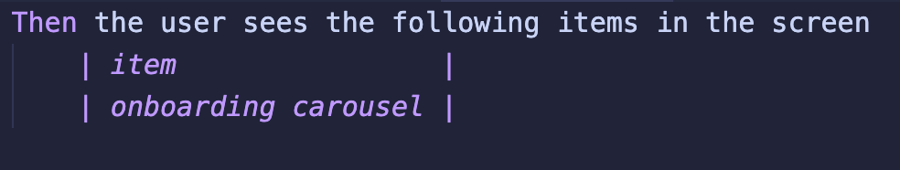

Habrá ocasiones en que usaremos el THEN de la carpeta COMMONS dentro de los STEP_DEFINITION ya que el proceso final puede ser de uso general como en este caso, podremos observar la ruta de la definición de ese step como se muestra en la Figura 4.6 a la 4.8:

Figura 4.6: Carpeta step_definition.
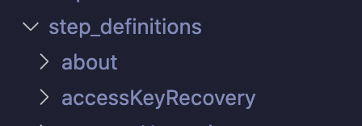

Figura 4.7: Archivo validation.js.
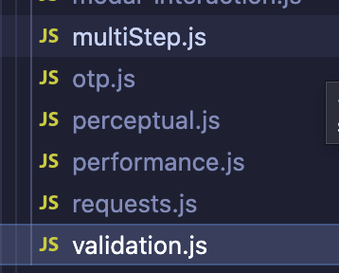

Figura 4.8: Validación genérica para la visualización de la pantalla.
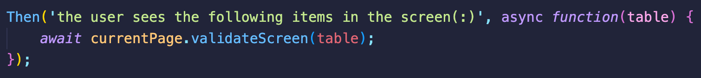

En esta casuística el step definition necesita una tabla la cual se la estamos pasando por el archivo feature y le estamos diciendo que necesita validar que el usuario visualice un elemento en específico al entrar al flujo de sustainability y este elemento lo construiremos en la sección de pages.

Definición de los PAGES en E2E
En está sección veremos a más detalle las pages en las pruebas E2E, estás son diferentes a las que se encuentran en la carpeta composerMocks, estás se localizan dentro de la carpeta features/pages ahí crearemos una carpeta con el nombre de nuestra feature que en esté caso también se llamará sustainability.

Las pages a nivel E2E son los archivos donde le diremos a las pruebas E2E que es lo que tiene que visualizar en la pantalla y las acciones que el usuario puede realizar, por cada pantalla (sin incluir los modales que se llegue a tener) que tenga nuestro flujo haremos una page para validar sus elementos.

Para empezar la creación de nuestras pages necesitamos importar ciertas librerías y las que se incluyen como mínimo son las siguientes:

import AbstractGlomoPage from '../abstract-glomo-page.js';
import {ScreenValidationKeyNotFound, page} from '@csqe/radish';

- AbstractGlomoPage: Será la clase base para la creación de nuestra Page. Esto hará que nuestra Page herede las propiedades y métodos necesarios para ejecutar acciones dentro de nuestras pruebas.
- Page: Se importa para utilizar el decorador que establecerá el identificador de nuestra página.
- ScreenValidationKeyNotFound: Se utilizará en caso de que sea necesario utilizar el método _screenValidation y como caso default para enviar un mensaje en caso de no haber podido encontrarse la key correcta para validar los items de una Page.

Después de importar las librerías usaremos un tag con la propiedad que importamos para identificar que page estamos usando en las pruebas E2E.
@page('SustainabilityPage')

Después crearemos nuestra clase que se extiende de la clase AbstractGlomoPage y dentro de está haremos nuestro constructor el cual tendrá los elementos de nuestra página y los métodos que harán las acciones que realizará nuestra página.

Para crear el constructor agregaremos un JSON con los selectores de nuestra página en el constructor de la page como se muestra en la Figura 5.1.

Figura 5.1: Constructor de la page.
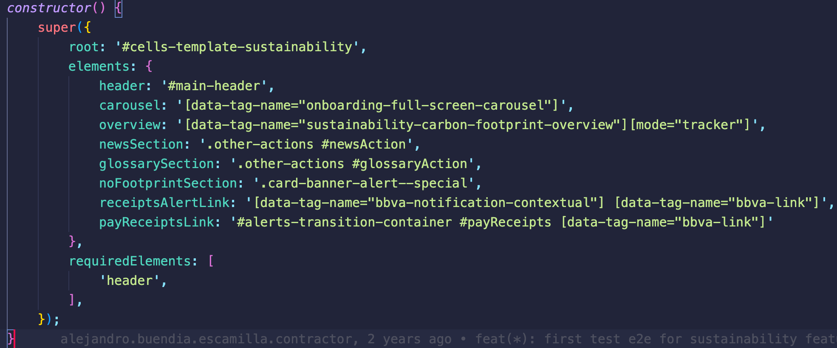

En la sección de root agregaremos el template de la página en la llave root, esta la podemos encontrar al inspeccionar nuestra página en el atributo ID de la etiqueta cells-template-coronita como se muestra en la Figura 5.2.

Figura 5.2: etiqueta cells-template-coronita en el inspector.
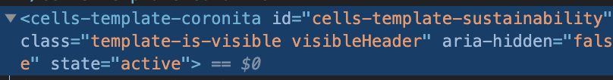

Hay dos formas para obtener los elementos de nuestro flujo, el primero es inspeccionar cada elemento de nuestra pantalla dando click derecho en el elemento seleccionando copy.

Figura 5.3:
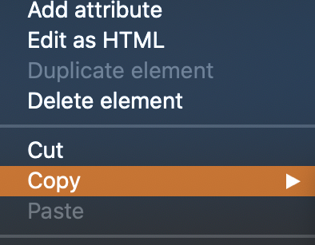

A continuación seleccionamos copy selector.

Figura 5.4
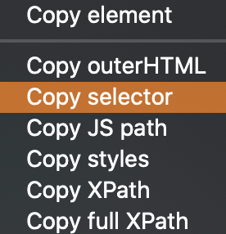

Este proceso lo haremos para cada elemento de nuestra page y en la parte de requiredElements agregaremos las llaves de nuestro objeto que queramos que sean necesarias visualizar en nuestra page y en nuestro ejemplo solo necesitamos que sea requerido el header.

El segundo proceso es usando una extensión llamada csqe-selector-helper en el archivo README.md vienen las instrucciones para poder descargarla, instalarla en las extensiones y usarla de forma adecuada.

NOTA: Ambas formas son correctas, utiliza ambas formas y usa la que más te acomode.

Ahora empezaremos a crear los métodos para manejar las acciones de nuestra page. El primero que haremos será un simple click, para ésto crearemos un método llamado accessToNews el cuál tendrá dos líneas de código las cuales serán:

Figura 5.5:
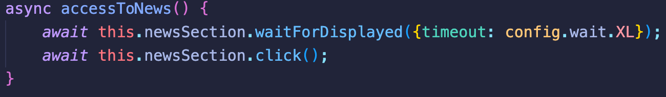

- waitForDisplayed: es una función que le indica a la prueba que tiene que esperar a que el elemento esté visible y dentro de la función se pondrá el tiempo de espera dependiendo que tanto queremos que la prueba espere y para esto existe S, M, L, XL.
- click(): esta función hace referencia a la acción del clic de un botón

Algunas otras funciones que podremos encontrar las podrán encontrar en el siguiente enlace de elements para poder interactuar con ellos.

Para concluir veremos la sección de Screen validation, en está sección agregaremos todos los elementos que queremos validar en nuestra pantalla. Para que nuestro método pueda validar los elementos, es necesario agregar la siguiente línea a nuestro gherkins (.feature):

Then the user sees the following items in the screen

NOTA: No es necesario agregar está línea a nuestro step_definition ya que está definida en el step_defintion validation en la carpeta common de los steps definitions.

En la sección del gherkins agregaremos una tabla después de la sentencia para decirle a la prueba que elementos tiene que validar:

Figura 5.6: Tabla de items de validación
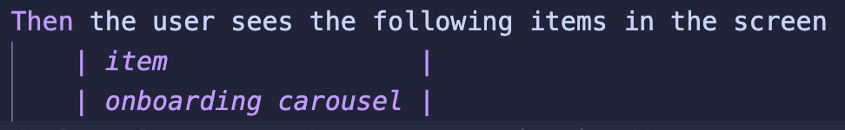

Estos elementos tendrán que estás en el método _screenValidation de nuestra page para poder corroborar que existan.

Figura 5.7: Función ScreenValidation
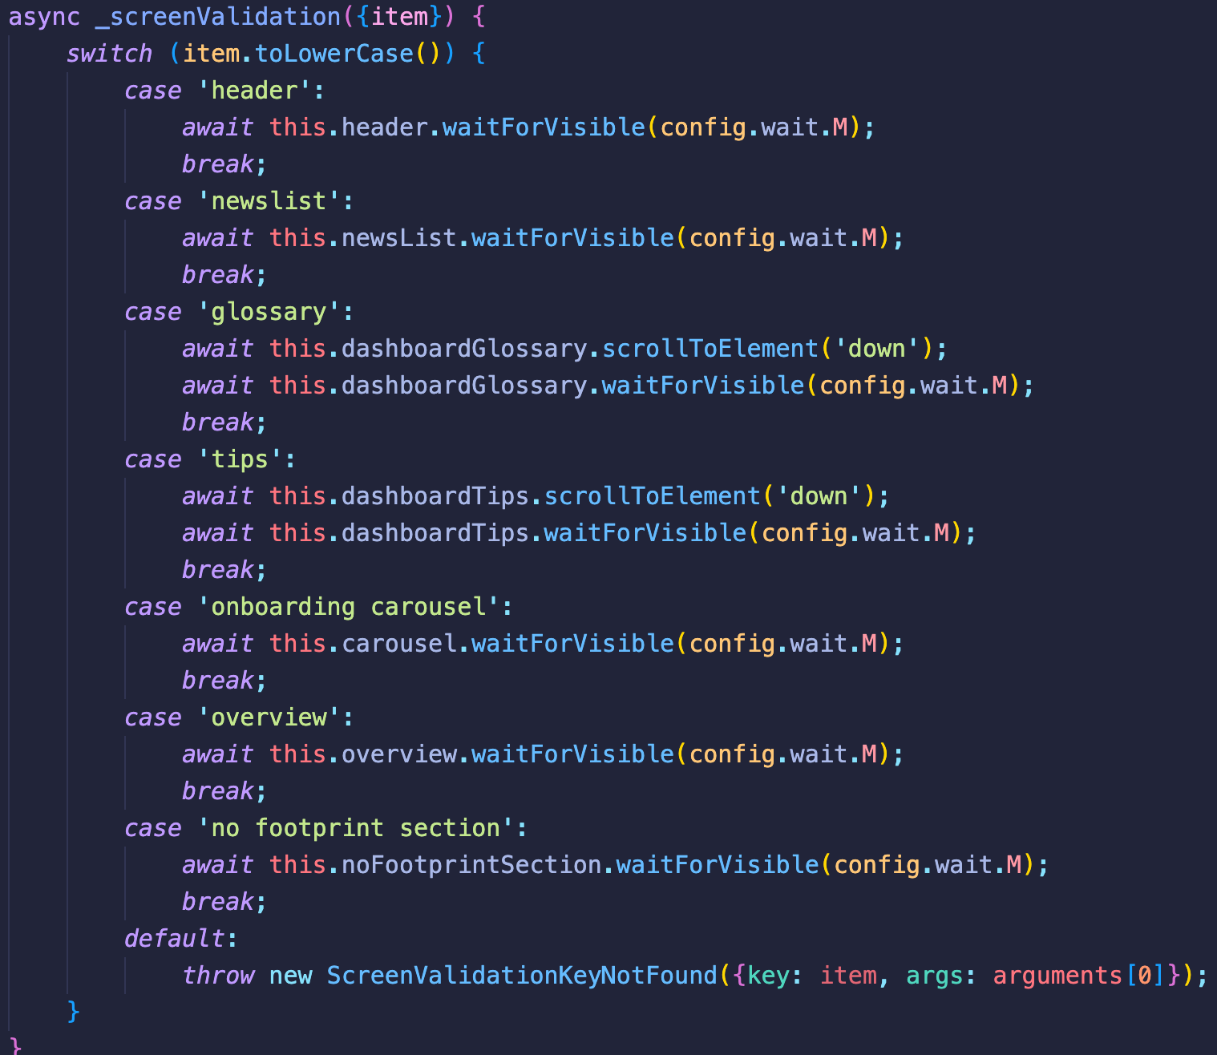

En la función podemos observar que hay un switch el cual maneja los cases para los elementos que queremos validar estos cases deberán tener el mismo valor que el contenido de la tabla, como en el caso del onboarding carousel está definido en la tabla, el mismo caso debe estar definido en el switch.

Dentro de los cases del switch observamos las llaves que dimos de alta en el constructor, estás nos ayudarán a validar los elementos que queremos que se visualicen en nuestra pantalla.

Una vez que terminemos nuestra página, pasaremos a la sección de navigation.

Definición de navigation
Para que nuestras pruebas puedan navegar entre diferentes pantallas será necesario crear una carpeta con el nombre de nuestra feature (que en este caso será sustainability) dentro de la carpeta de navigation y dentro de esta carpeta agregaremos el archivo de nuestra feature.

NOTA: Si nuestro flujo realiza más de una navegación, será conveniente crear un archivo index para manejar los archivos que lleguemos a tener como buena práctica.

En la Figura 6.1 podemos ver algunos de los archivos que se generaron para la navegación de sustainability

Figura 6.1
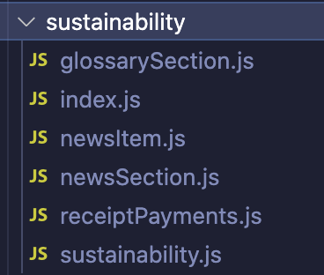

Cada uno de los archivos que se implementaron hacen referencia a cada navegación que se ejecuta en el flujo, esto dependerá de cada caso que el negocio requiera.

Como se mencionó anteriormente, el archivo index exporta todos nuestros archivos de forma general para poder hacer referencia a ellos de forma más simplificada como se muestra en la figura 6.2.

Figura 6.2: exportación de los archivos en el index
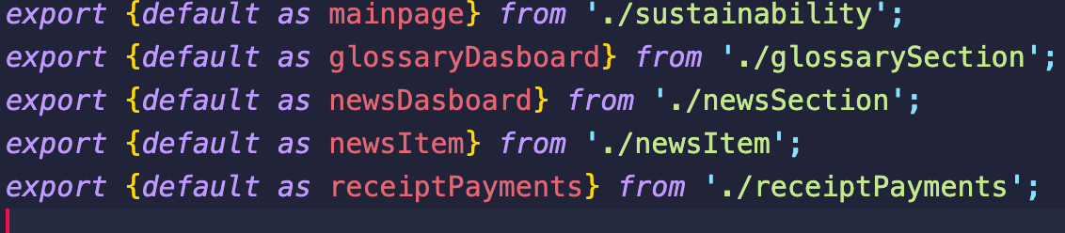

Cuando tengamos nuestro index listo (si es que lo necesitamos), empezaremos la creación de nuestro archivo navigation importando dos librerías necesarias las cuales son:

Figura 6.3:

La primera librería sirve para realizar la navegación en las pruebas E2E, la segunda librería nos ayudará a manejar el mensaje de error de una mala navegación.

Para este ejemplo tomaremos la navegación del newSection el cual es la navegación de nuestra página principal de sostenibilidad a la sección de noticias (estipulado por la parte del negocio).

Para hacer está navegación necesitamos importar la page que realizará la navegación que en este caso será la de sustainability.

Figura 6.4

Después añadiremos una constante para identificar el id de nuestra page en las E2E.

Figura 6.5:

Una vez que tenemos estos elementos en nuestro archivo de navegación podremos crear una clase que extiende la función AbstractGlomoNavigation la cual importamos al principio.

Figura 6.6:

Una vez que tengamos nuestra clase, dentro pondremos un constructor y una función llamada go_impl() que explicaremos a continuación.

Para comenzar haremos una función constructor para indicar la ruta de navegación de la page, en este constructor meteremos en la función super un objeto el cuál tendrá dos llaves page y parentNavigation.

- page: Aquí pondremos la página a dónde queremos navegar
- parentNavigation: Pondremos la navegación de donde estamos partiendo

Figura 6.7:

Ahora, en el método go_impl() introduciremos un switch para identificar la page en la que estamos y llamaremos al método que construimos en la page a nivel E2E el cuál hará la acción del click.

Figura 6.8:
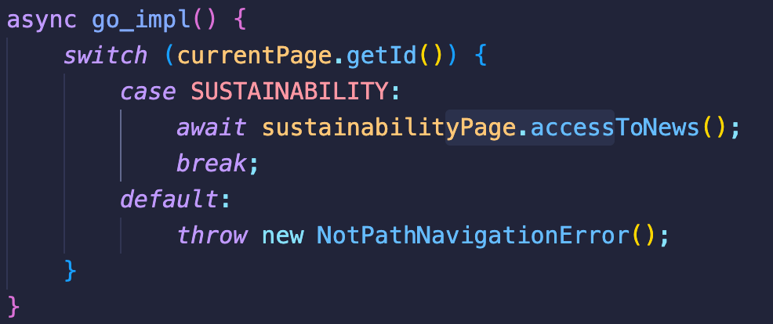

Grabación de las pruebas E2E
Una vez hayamos concluido las pruebas E2E será hora de grabar las pruebas y para hacer esto necesitamos ubicarnos en el archivo localExampleWeb.js el cuál estará ubicado en la siguiente ruta ./test/e2e/config/localExampleWeb.js, dentro de este archivo podremos observar una sección cucumberOpts y en este key veremos otro key llamado tagExpression cómo se puede observar en la figura 7.1.

Figura 7.1: Contenido del localExampleWeb.js.

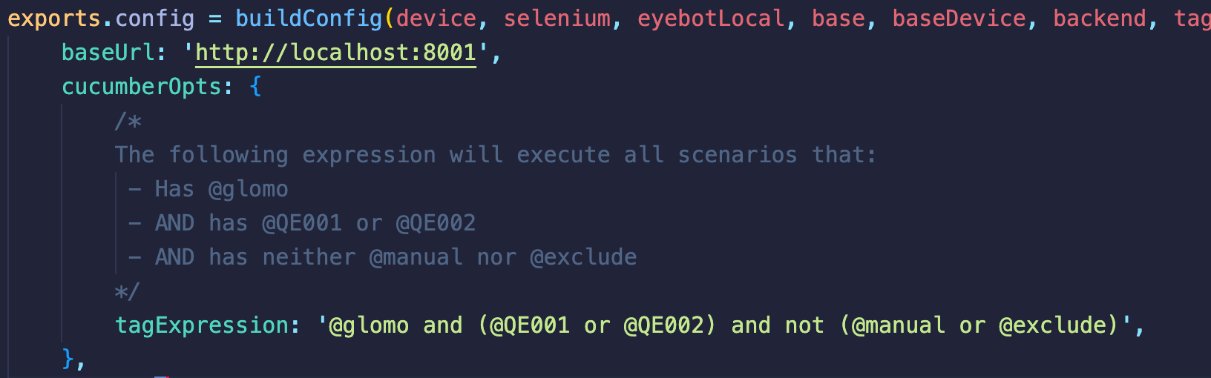

Esta key hace referencia al tag o identificador que queremos que se inicie a la hora de ejecutar nuestras pruebas E2E por ejemplo, cuando nosotros empezamos a construir nuestro gherkins e iniciamos con nuestra primera prueba E2E empezamos por poner un identificador el cual fue @SUS001 este identificador o tag será el que pongamos como valor en la key tagExpression para que al correr las pruebas estás puedan encontrar la prueba que deseamos ejecutar. Una vez hayamos colocado nuestro identificador ahora colocaremos el ambiente en el que queremos probar y si se desea activar la opción de grabación de nuestras pruebas.

Para poder activar la grabación ahora nos localizamos en la sección vbank

Figura 7.2: key vbank.

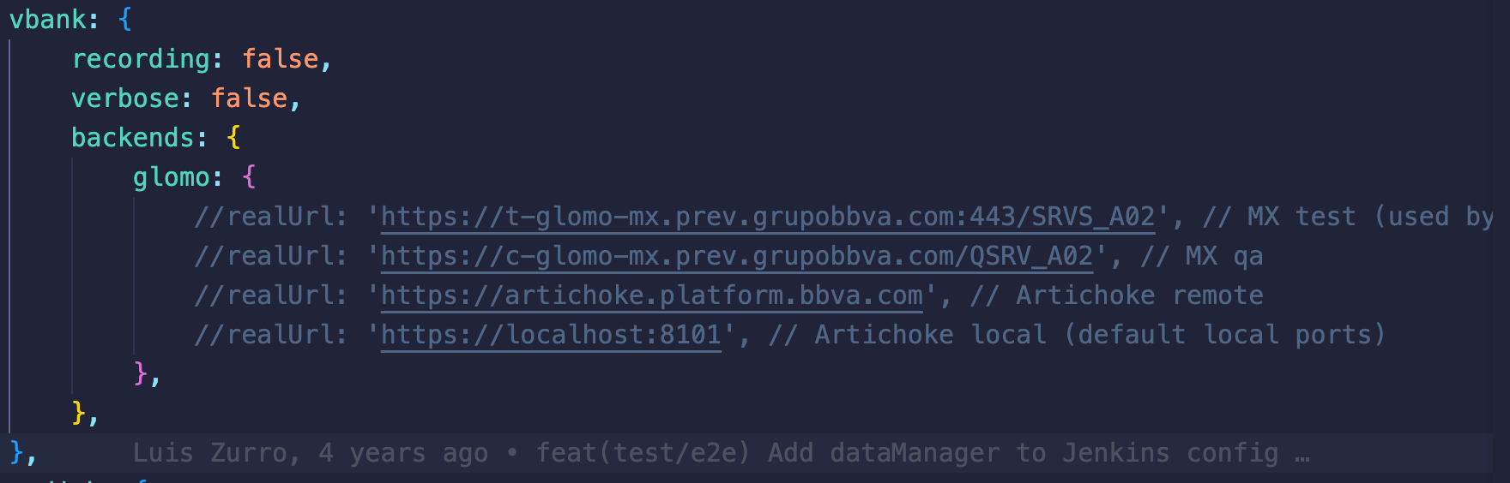

A continuación pondremos en true la sección de recording y para probar en TEST vamos a descomentar la primera línea que se encuentra dentro del apartado glomo que a su vez se encuentra en el apartado backends.

El resultado final sería el siguiente:

Figura 7.3:
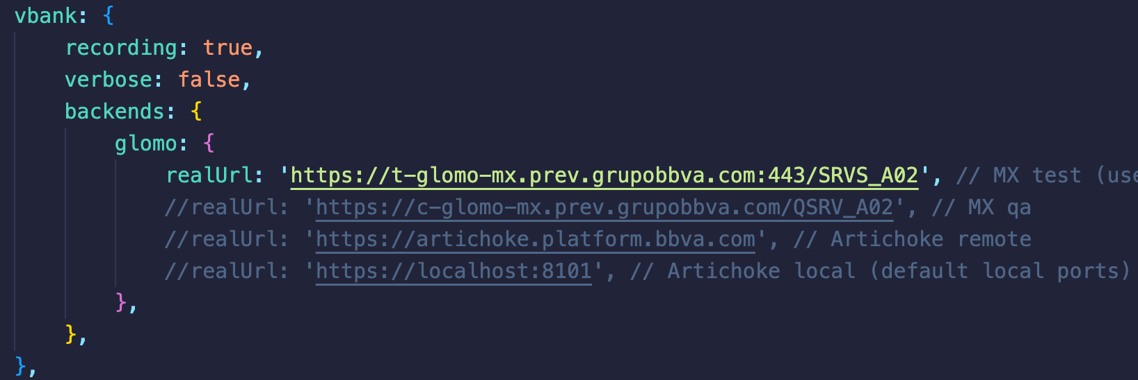

Y con esto estamos listos para ejecutar y grabar nuestras pruebas E2E
NOTA: Se recomienda grabar las pruebas E2E cuando estás hayan salido exitosas al momento de ejecutarlos.

Ahora pasaremos a los comandos para ejecutar las pruebas E2E.
NOTA: estos comandos pueden llegar a cambiar por los cambios y actualizaciones al cells CLI.

NOTA: si la feature es nueva en la primera ejecución poner el recording a true

Ahora realizaremos la ejecución de las pruebas E2E en GLOBAL y para esto es necesario ejecutar el siguiente comando en la raíz del proyecto GLOMO-MX:

NODE_OPTIONS=--max_old_space_size=16384 cells app:serve -c mx/web-vbank-spherica.js

El comando anterior nos ayuda a servir el proyecto en vbank para ejecutar nuestras pruebas, para el siguiente paso será necesario abrir una nueva terminal y nos localizamos en la carpeta ./glomo-mx/test/e2e y ahí ejecutaremos npm i para bajar todas las dependencias que necesita esa carpeta.

Una vez que hayamos terminado de instalar las dependencias y teniendo nuestro código de las pruebas completo y el proyecto corriendo en vbank ahora podremos escribir el comando que ejecutará la prueba E2E que hayamos colocado en el tag como lo vimos anteriormente y para esto el comando a ejecutar será el siguiente:
npm run test:e2e -- -c config/localExampleWeb.js

Si todo resulta bien y nuestra prueba es satisfactoria se abrirá la siguiente pantalla en nuestro navegador el cual nos dará el estatus de la prueba E2E ejecutada

Figura 7.4
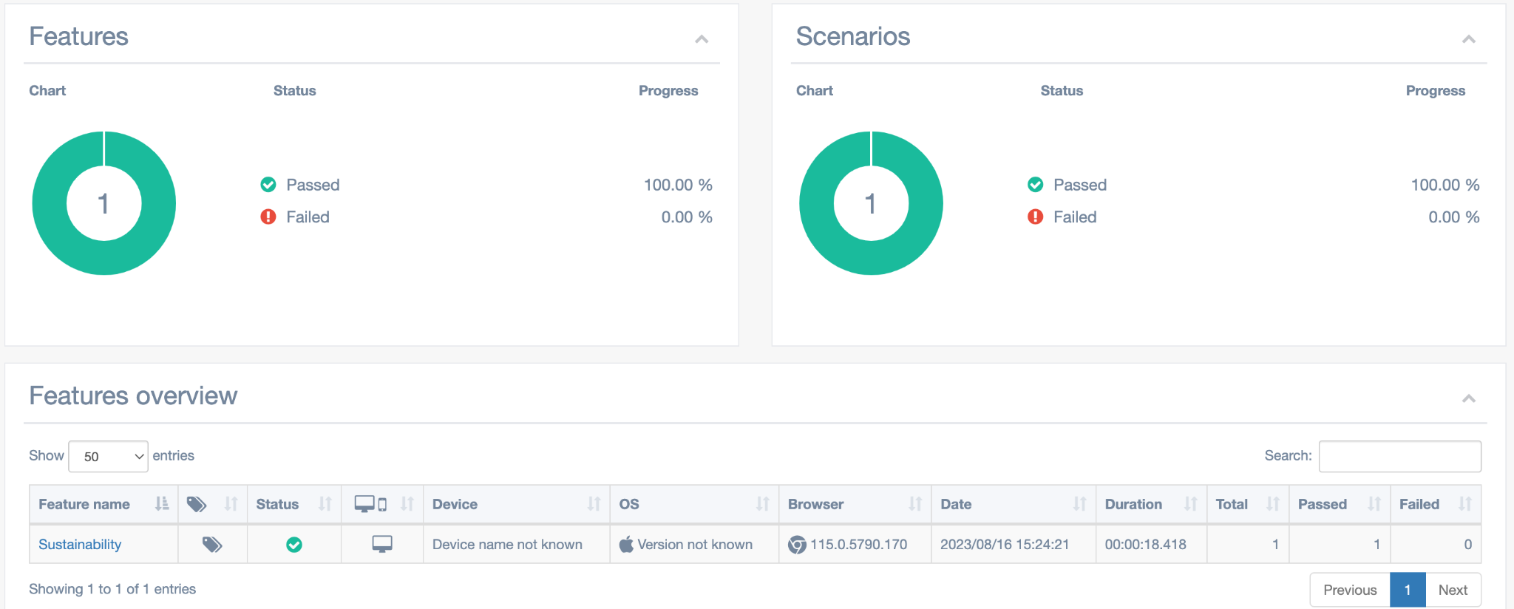

Conclusión
Siguiendo estos pasos se podrán construir las bases correctas para las pruebas E2E que un feature o flujo necesita para poder hacer una integración correcta.

